Pasos para viajar ventas a SAP
- Verificar si están en SAP con la transacción fbl5n, al entrar deberá asignar la clave de la sociedad, asignación (Número de ticket) y en la sección de partidas todas las partidas

Para abrir sección de asignación dar clic en el siguiente icono

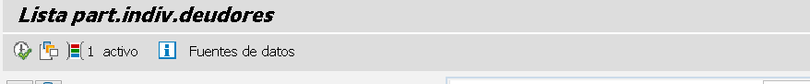

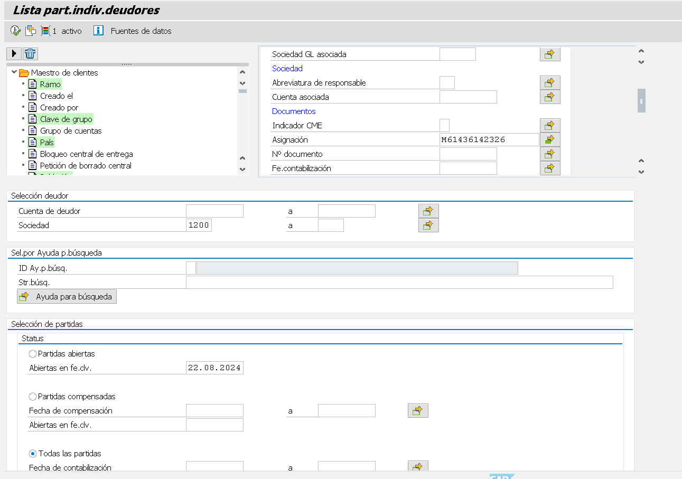

Para asignar varios Tickets dar click en el icono de la flecha
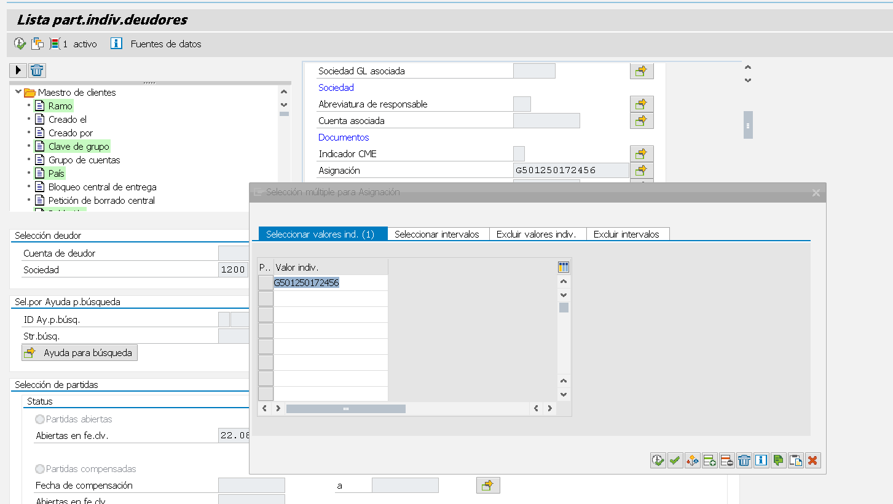
Para ejecutar dar clic en el icono
Si al ejecutar no muestra resultados, quiere decir que no viajo ningún dato de los tickets

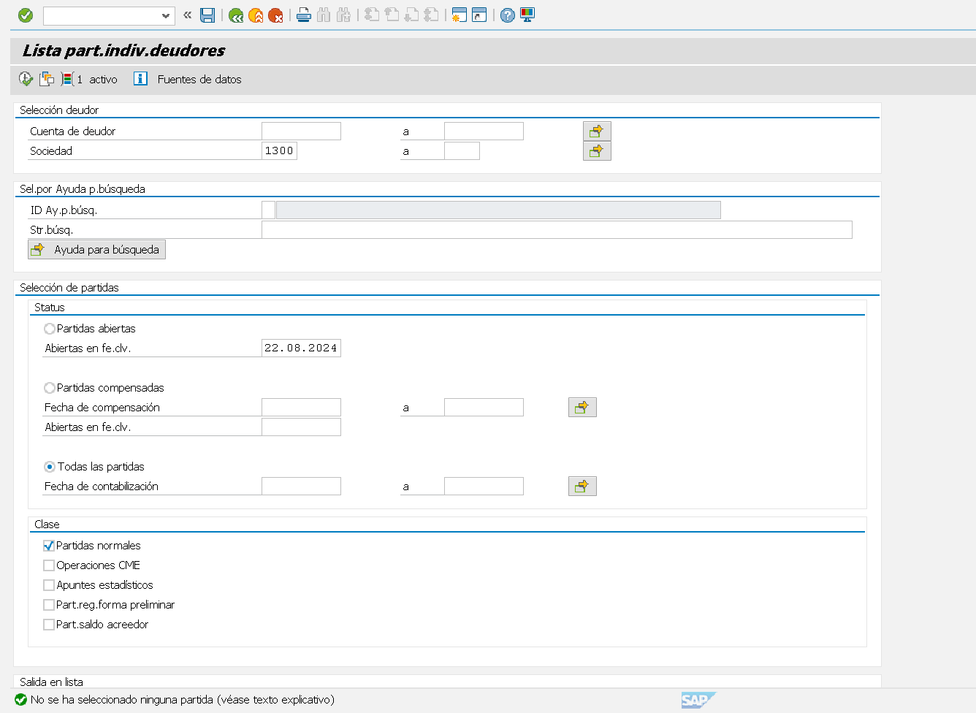

- Verificar si las ventas están Timbradas en mysql ejemplo de query
select * from Facturas where idventa in (3614232)
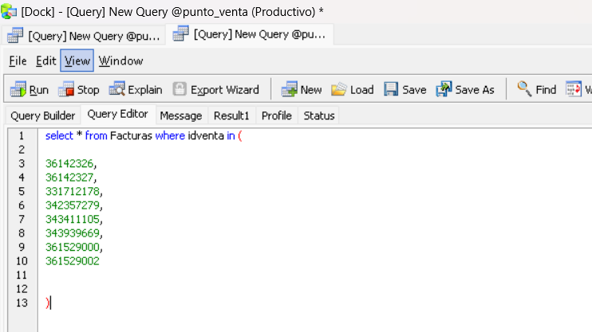
En los resultados verificar que el campo UUID no este vacío

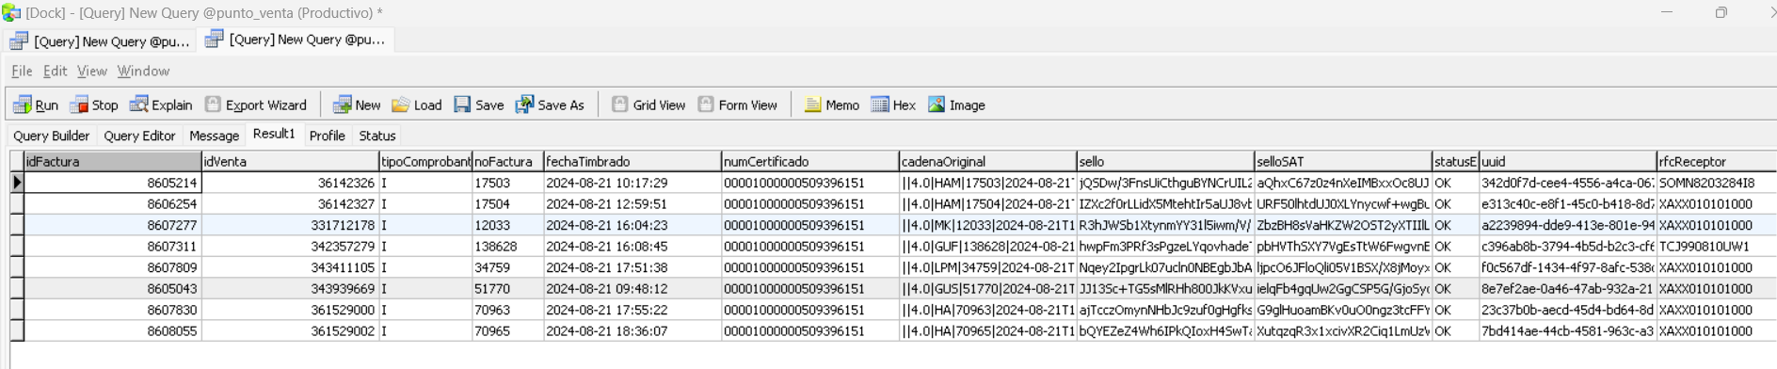

- Verificar que todos los pagos estén timbrados, ejemplo query.

select * from TimbradoComplementoPago where idventa in (36142326)

En caso de que la venta tenga Complemento de Pago debe checar que el campo UUID no este vacío, de lo contrario no se debe de subir el ticket a SAP, asta que lo timbre el ASESOR.

En caso de que al ejecutar la consulta no regrese ningún resultado, hay que verificar en la tabla de Ventas si son VS5

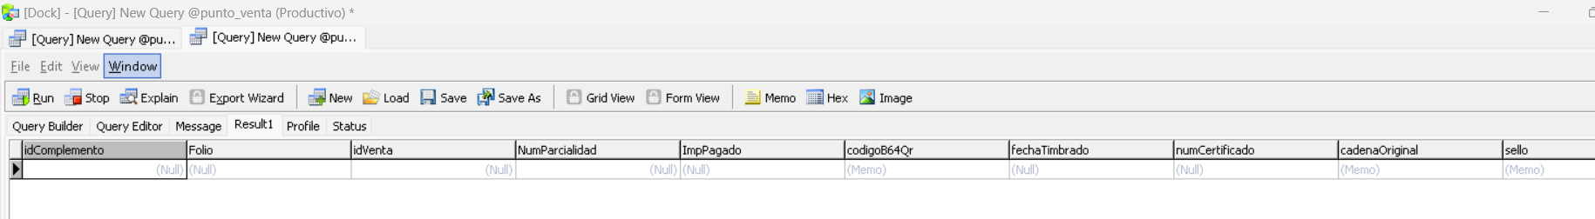

- Verificar si todas las facturas son VS5 (Ventas pagadas al 100%) o VS7 (Ventas pendientes de pago) en la columna idstatus ejemplo de query:

select * from Ventas where idventa in (36142326)

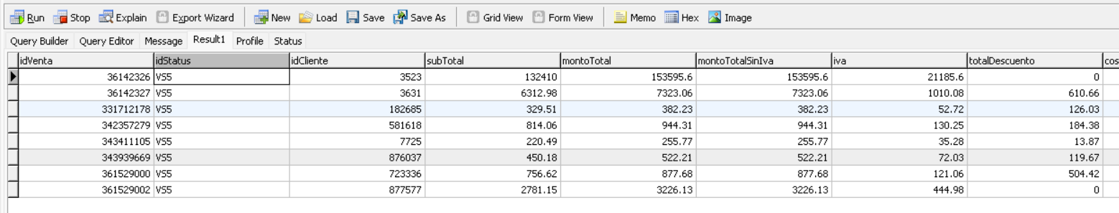

nota: si son VS3, VS9, VS4 estas no se suben a SAP.

- Si fuera el caso que alguna fuera VS7 verificar si tiene pagos, en la tabla VentaTipoPagos si tiene pagos pero no mostro el pago en la tabla de TimbradoComplementoPago, deberá agregar la partida a mano en la tabla de TimbradoComplementoPago, para que la timbre el asesor.

select * from VentaTipoPagos where idventa in (36142326)

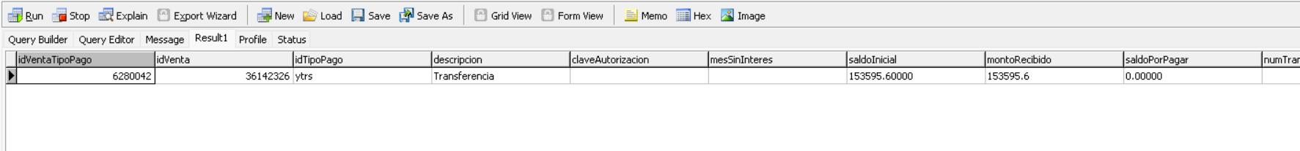

Si en descripción solo aparece la partida de sin pago se continúa con el siguiente paso.
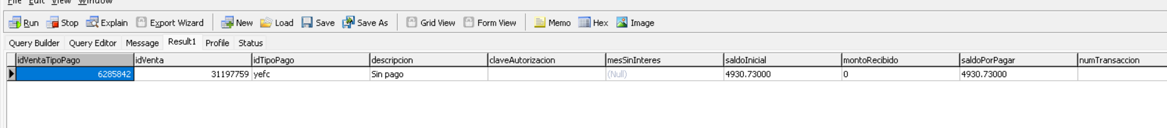
Si la venta es VS5 y en SAP solo viajo la venta, pero no el pago, deberá cambiar el número de pago 0 por 1 o por el número de tipo de pago que lleve.

Buscar en la tabla de SAPTransaction la venta

select * from SAPTransaction where ventaorigenid = 'M614-36142326'

De esta tabla deberás de tomar el campo idsaptransaction para buscar en la tabla de SAPTransactionTender que el pago este.

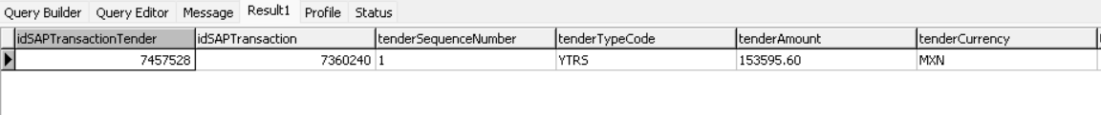

Para este ejemplo donde la venta viajo, el pago esta reflejado en SAPTransactionTender y es VS5, deberá entrar al pos de PORRUA en la sucursal a la que pertenece el ticket abrir una pestaña adicional del explorador y ejecutar la siguiente liga para generar la partida del pago.

al final va el número de pago

http://192.168.91.120/pos-sanimex/Ventas/ventaSAP/idventa/false/no pago

http://192.168.91.120/pos-sanimex/Ventas/ventaSAP/2001145533/false/1

Verifique que los datos están correctamente creados en la tabla de SAPTransaction, SAPTransactionTender y SAPTransactionDetail, si todo esta correcto puede ejecutar en el pos visual basic.

De lo contrario capturar datos faltantes en las tablas a mano.

- En caso de que todo este correcto entramos a la Tabla de SAPTransaction para enviar toda la información. Verificar que enviadocar sea igual a cero, para poder viajar.

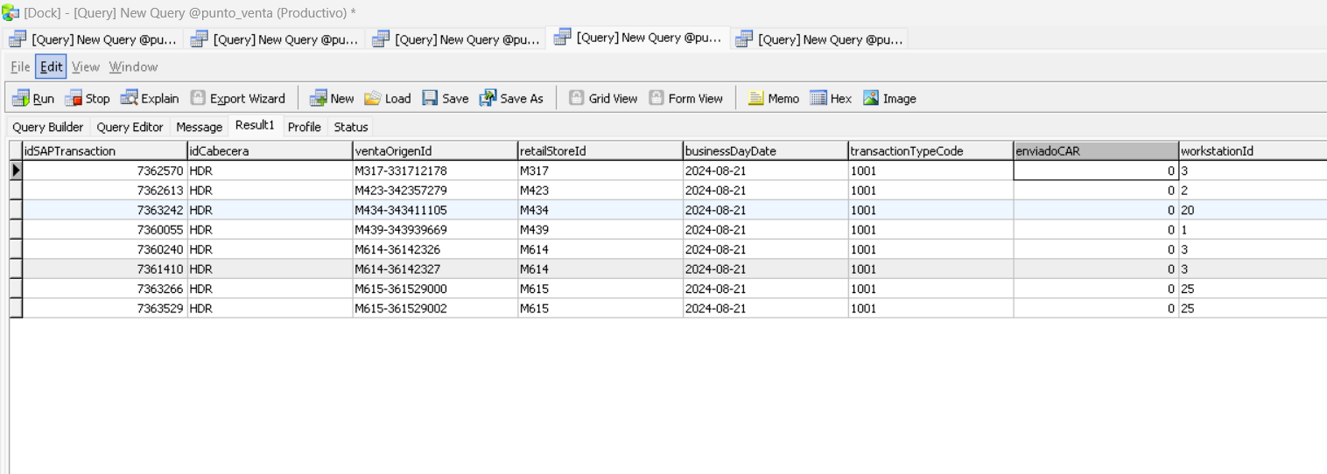
- Identifique los tickets cuales son de Mayoreo y cuales son de Menudeo para que conforme al tipo de venta entre al pos y seleccione una de las sucursales que sea similar al tipo de venta del ticket que viajará.

Entre al pos al menú Sucursales para que busque la sucursal por clave campo en tabla SAPTransaction retailStoreID

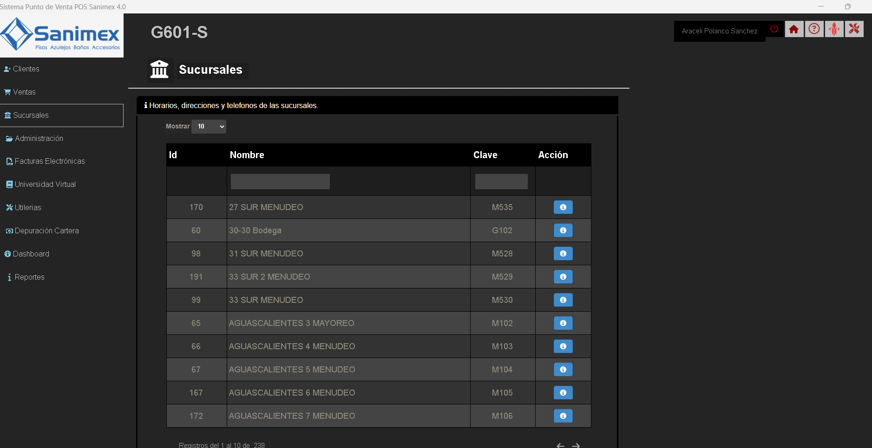

Después entre al menú de utilerías y seleccione enviar a SAP, en el campo idTransaction deberá colocar el id que tiene el ticket en la tabla de SAPTransaction columna idsaptransaction de clic en el botón de enviar confirme el envío y espere a que el sistema le confirme que viajo correctamente la información

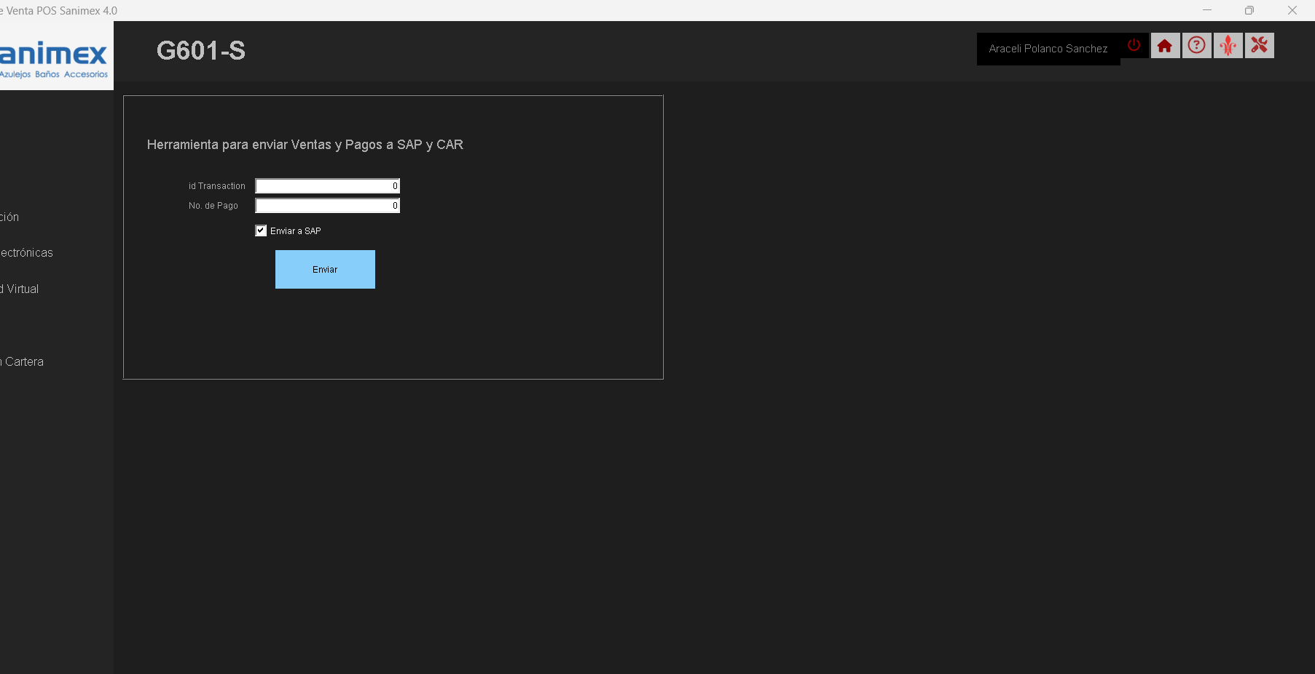

NOTA: EN CASO DE QUE REGISTRO ESTE EN SAP Y NO EN CAR DEBERA DE DESMARCAR EL CHECK QUE DICE ENVIAR A SAP PARA QUE LA INFORMACIÓN SOLO VIAJE A CAR Y NO SE DUPLIQUE EN SAP.

VIAJAR NOTA DE CREDITO MAYOREO
buscar que no exista la nota de crédito en SAP.
Buscar en la tabla de Facturas que este timbrado el tipo de documento “E” (Egreso), validar que uuid esté lleno, de lo contrario no se viaja por que no está timbrada,
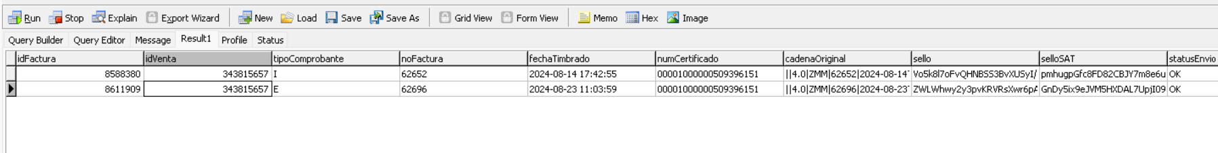
Si esta timbrada entra a SAPTransacción y busca el documento con “DD” , verifica que enviadocar este en cero.

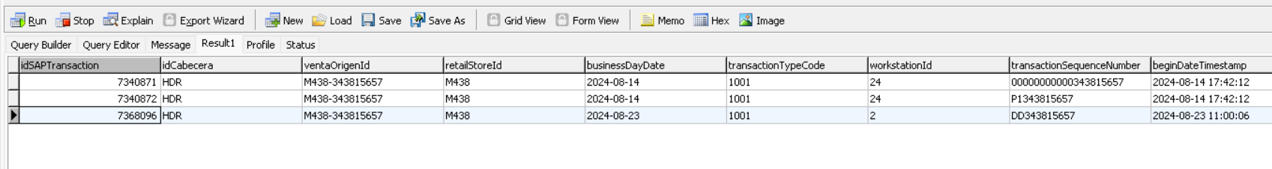

Entra al pos en una sucursal de Mayoreo y envía la Nota de crédito colocando el idsaptransaction.
Valida en SAP que viajo correctamente la Nota de Crédito.

